Отдел образования Петриковского райисполкома

Государственное учреждение образования

«Петриковский районный центр творчества детей и молодежи»

**Настольная игра**

**«Большая и малая Родина»**

Составитель:

Методист

Ромашевская Ирина Руслановна

Петриков, 2022

Когда живёшь в своем городе/местечке, кажется, что такая же жизнь и в любом другом белорусском городе. Просто чуть проще: там так же ходят в кино на мировые премьеры, просто чуть позже или раньше; закупают продукты в супермаркетах, ну или почти в супермаркетах; становятся частью новостей, или узнают новости из телевизора. Едино одно – нам кажется, что мы всё знаем о том месте, где живем. Да и в принципе о других городах тоже. А если не знаем, значит им узнавать там нечего. Но на самом деле каждый уголок нашей Родины, от Столицы до маленького местечка по-своему уникален и хранит много тайн!

Мы иногда бываем в других городах, может быть, как туристы, или в командировке. Но вряд ли такой визит длится более двух часов. А что если окунуться в локальную жизнь города хотя бы на 1 день?

Много ли мы знаем о своей «Большой» и «Малой» Родине? В каких седых веках затерялся исток её жизни? Какие страницы вписала она в общую историю страны и мира? Какими именами славится? Какую роль играет в сегодняшнем дне Отечества? Как жилось нашим предкам? И достойно ли несём память мы, их потомки?

Удивительный и загадочный мир таких близких и таких дальних уголков Беларуси откроется перед вами в нашей игре «Большая и малая Родина»

Настольная игра «Большая и малая Родина» рассчитана для учащихся 6-9 классов, и разработана для организации познавательного досуга пионерских дружин в летний период. Возможно ее использование в качестве подготовки к различным этапам республиканской интеллектуальной игре «Пионерский квиз», интеллектуальной игры «Что? Где? Когда?» и т.д.

Во время игры ребята путешествуют по районным центрам всех областей нашей Республики Беларусь. Ребята знакомятся с историей городов, их известными людьми и достопримечательностями, открывают интересные факты истории районных центров, узнают особенности их культуры, флоры и фауны. Все это они делают в процессе игры проявляя свои интеллектуальные способности, умение логически и быстро мыслить.

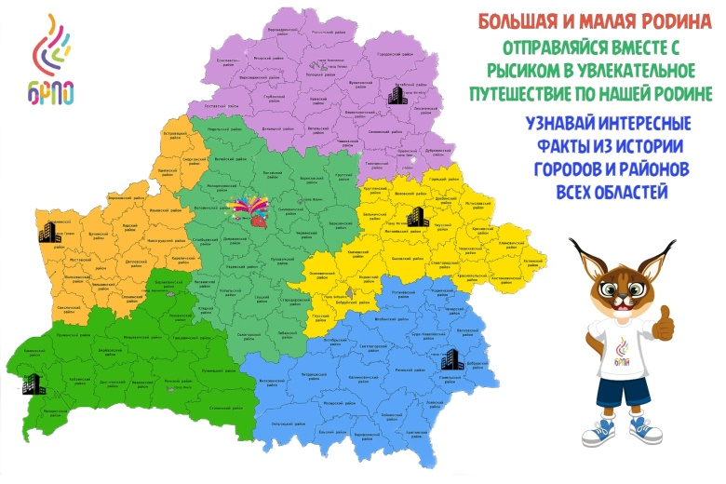Игра состоит из поля (рис. 1), на котором изображена карта Республики Беларусь с обозначением всех областных городов и районный центров. Размер полотна не менее формата А2 ( может быть изготовлена из обычного ватмана или баннерной ткани).

**Рисунок 1**

Также для игры необходимы игровые карточки (рис. 2),

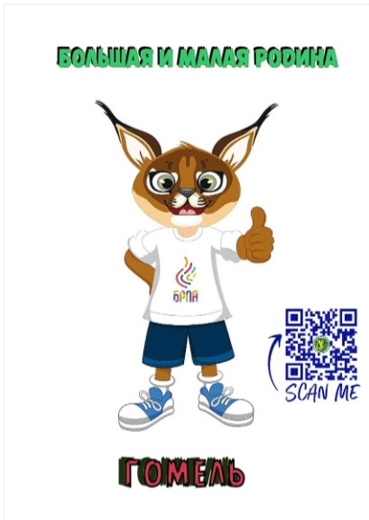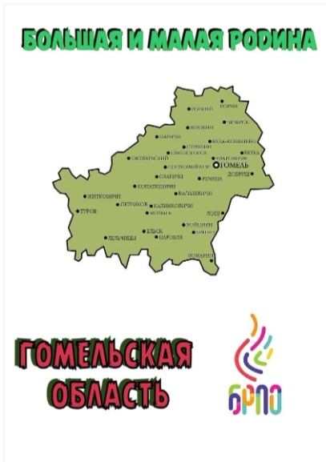

**Рисунок 2** (Пример карточек: внешняя и внутренняя сторона)

5-ть фишек ( могут быть использованы как специально купленные конусообразные фишки, так и обыкновенные изготовленные из картона/фанеры фигурки), игровой кубик и телефон с подключённым интернетом у ведущего и 1 игрока из каждой команды.

Бланки с вопросами и ответами по каждому районному центру зашифрованы в Qr-кодах, которые расположены на карточках. В случае необходимости бланки с вопросами можно распечатать заранее и читать вопросы с листа (рис.3).

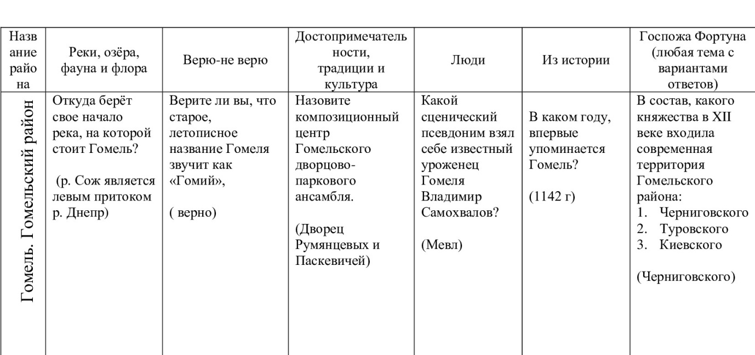

***Рисунок 3*** *(Пример бланка вопросов)*

***Важно! На протяжении всей игры пользоваться телефоном может только ведущий. Игроки используют телефон только на последнем этапе.***

Правила игры.

В игре принимают участие 5 Команд по 3-4 человека. В ходе игры Команды зарабатывают баллы за правильные ответы на вопросы.

Весь ход игры контролирует ведущий и члены счетной комиссии.

Задача каждой Команды: путешествуя по районным центрам своей области добраться в столицу с наибольшим количеством заработанных баллов для участия в общереспубликанском пионерском сборе.

Распределение команд по областным центрам происходит путем разгадывания командами фразы «Пионер-значит первый» зашифрованной в ребусе ( рис.4). Разгадав ребус, команда поднимает руку, и просит ведущего проверить ответ.

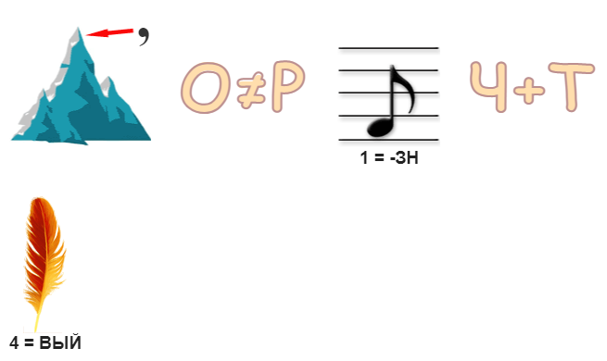

**Рисунок 4**

Команда, справившаяся с заданием первой – первой выбирает себе областной центр. Вторая команда, справившаяся с ребусом выбирает следующей и так далее, пока все областные центры не будут распределены. Исходя из названий выбранных Командами областей, в алфавитном порядке идет распределение очередности хода: Брестская, Витебская, Гомельская, Гродненская и Могилевская область.

Путь из каждой области до столицы занимает 10 шагов. При этом 9 шагов Команда делает по своей области, а последний шаг по Минской области.

Каждый шаг – это определенный районный центр в области. В начале пути каждая Комнада от ведущего получает 9 карточек с названиями районных центров своей области. Все карточки Комнада раскладывет перед собой лицевой стороной вверх.

Команда начинает путь из своего областного центра – это и есть ее первый шаг. Дальше она может перемещаться в любом порядке. После правильного ответа на вопрос карточку переворачивают внешней стороной вверх. Таким образом, будет видно, в каких районах Команда уже побывала, а в каких нет.

Чтобы сделать шаг и переместиться в следующий районный центр Команде необходимо бросить кубик и в течение 1 минуты, ответить на вопрос зашифрованный в Qr- коде на карточке того района, где он находится сейчас. Вопрос с карточки считывает ведущий. Все вопросы разделены на категории. Число выпавшее на кубике определяет категорию вопроса. Всего имеется 6 категорий:

1. Реки, озера, флора и фауна
2. Верю – не верю
3. Достопримечательности, традиции и культура
4. Люди
5. История
6. Госпожа Фортуна (с вариантами ответов)

После ответа Команды, ход переходит к другой Команде.

За правильный ответа Команда зарабатывает 2 балла и перемещается в следующий районный центр. Если ответ не верен, или ответа нет вообще Команда лишается 1 балла, но все равно перемещается в следующий районный центр.

В течение всей игры Команда вправе 3 раза воспользоваться подсказкой ведущего, но тогда в случае верного ответа команда зарабатывает только 1 балл вместо 2-ух и перемещается в следующий районный центр. В случае неверного ответа даже после подсказки, ведущий называет правильный ответ, а Команда не получает ни одного балла и остаётся на месте. Когда ход опять доходит до Команды она отвечают на вопрос, касающийся того районного центра, в котором она осталась. В случае совпадения выпавшей ранее категории Команда перебрасывает кубик.

Пройдя успешно все шаги в своей области, каждая Команда попадает в Минскую область. Здесь они получают 1 карточку с заданием из шести имеющихся. Все карточки Минской области находятся у ведущего. Номер карточки с заданием равен числу, выпавшему на кубике, который бросает ведущий.

Для того чтобы пройти задание на карточке, команде необходимо просканировать Qr-код на ней. Время на выполнение не ограничено.

***Важно! Все команды приступают к выполнению задания одновременно. Поэтому необходимо дождаться, когда до Минской области дойдут все.***

Команда, первая справившаяся с заданием получает максимальное количество баллов – 6. Вторая справившаяся Команда получает – 5 баллов и т.д.

Успешно справившись с задание, Команда попадает в Столицу и ждёт остальных. Когда все Команды оказываются в Столице, счётная комиссия объявляет общий результат.

Побеждает Команда, которая прибывает в Столицу с наибольшим количеством баллов. Возможны варианты победы нескольких команд. После игры всем участникам необходимо вручить сувениры, в качестве поощрений.

Все баллы фиксируются членами счётной комисси на специальных бланках. (рис. 5) Также счетная комиссия фиксирует в бланке каждую категорию вопроса каждой команды. Эти данные можно использовать как в этой игре, так и для последующих игр, чтобы исключить повторение категорий. Особенно это актуально, если играть будут те же дети.

|  |  |  |
| --- | --- | --- |
| Команда (название области) | | |
|  | | |
| Шаг | Количество баллов | Категория вопроса |
| 1 |  |  |
| 2 |  |  |
| 3 |  |  |
| 4 |  |  |
| 5 |  |  |
| 6 |  |  |
| 7 |  |  |
| 8 |  |  |
| 9 |  |  |
| 10 |  |  |

**Рисунок 5.** *(Количество бланков равно количеству комнад)*

Ввиду того, что количество категорий с вопросами достаточно велико, каждый раз играя в игру заново, вопросы для участников не будут дублироваться. А в случае необходимости можно просто перебросить кубик для выбора новой категории.

При желании организаторы игры, могут самостоятельно дополнить количество карточек с районными центрами, по которым путешествуют комнады, т.к. в каждой области более чем 9 районных центров. Таким образом возможно продлевать игру снова и снова.

При игре менее чем 5 Комнад все условия сохраняются, а карточки с невыбраными областями просто откладываются в сторону.

В случае игры не Командами, а отдельными Игрокам все условия сохраняются.

Уникальность игры состоит в том, что через игровую деятельность дети изучают историю своей страны, узнают исторические факты, особенности не только родного райцентра, области, но и других мест РБ. Игра развивает познавательную активность подростков, мыслительные процессы, мотивирует к изучению истории и культуры своей родины, углублению уже имеющихся у них теоретических знаний.



***На рисунках представлены примеры карточек, игрового поля и ребуса. Все материалы для игры можно скачать здесь***